Medellín, 30 Octubre del 2014

SEÑORES

Edificio Mixto Medical

Medellin

Asunto: Certificado de disposición final de material reciclable

La **COOPERATIVA DE TRABAJO ASOCIADO MANOS SOLIDARIAS “COOTRAMAS”** con NIT 811.027.659-2 certifica por medio de esta que los residuos sólidos reciclable que Generan en el Edificio Mixto Medical los cuales son entregado la cooperativa Cootramas de la cual se le hace una buena clasificación y separación y así poder hacer una buena comercialización

Muchas gracias.

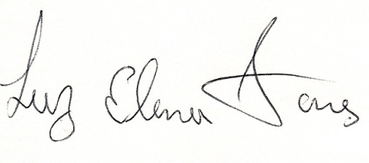 _______________________

LUZ ELENA TORRES

C.C. 43.006.604 MED

REPRESENTANTE LEGAL